开化县人民医院医共体
关于2026年度医疗设备采购项目的市场调研公告

为满足医院高质量发展和实际业务需要，提高诊疗水平，我院拟计划采购2026年度医疗设备。本着公开、公平、公正的原则，现面向全社会征集相关产品信息及供应商资料，欢迎符合条件的厂商或代理商积极报名参加，现就有关事项公告如下：
- 项目名称：开化县人民医院医共体关于2026年度医疗设备采购项目
二、项目清单(子项目名称、数量及预算）：
序号 | 子项目名称 | 数量 | 预算（万元） | 备注
1 | 超广角眼底照相设备 | 1 | 80
2 | 眼压计 | 1 | 8
3 | 超乳手柄 | 2 | 12
4 | 远红外线治疗仪 | 1 | 2.5
5 | 病人监护仪 | 20 | 30
6 | 中央监护系统 | 2 | 12
7 | 射频治疗仪 | 1 | 22
8 | 耳声发射仪 | 1 | 15
9 | 关节镜用动力刨削手柄及镜头 | 1 | 21
10 | 空气波治疗仪（肢体压迫系统） | 1 | 1.7
11 | 肛肠治疗仪 | 1 | 7
12 | 牙科微动力系统 | 1 | 5
13 | 高频电刀 | 3 | 22.5
14 | 中央监护系统升级 | 2 | 3.2
15 | 无影灯 | 1 | 2.5
16 | 鼓风机 | 5 | 7.5
17 | 多导长程心电图 | 2 | 7
18 | 上层空气紫外线消毒灯 | 10 | 8.2
19 | 多导睡眠监测（PSG） | 1 | 28
20 | 高端全身机彩超 | 1 | 150
21 | 彩色超声诊断仪 | 1 | 55
22 | 艾灸排烟系统 | 2 | 2
23 | 中药熏蒸仪 | 1 | 2.5
24 | 医用艾灸仪 | 2 | 3
25 | 干扰电治疗仪 | 1 | 4
26 | 中药熏蒸仪 | 1 | 2.5
27 | 显微镜 | 1 | 0.75
28 | 彩色超声诊断仪 | 1 | 48
29 | 口腔科清洗养护一体机 | 1 | 0.5
30 | 高温灭菌器 | 1 | 3.5
三、调研形式：调研与询价
四、市场调研开始时间、地点、顺序及要求：
1.市场调研开始时间： 2026年 3 月 18 日 上午 8：00
2.市场调研地点： 开化县人民医院门诊楼四楼会议室
3.市场调研顺序：按照现场子项目签到顺序
4.市场调研要求：请报名参加预算5万以上的各厂商派代表来院现场调研。报名预算5万以下的厂商无需来现场，提交材料即可。
五、供应商的资格要求：
1.符合《中华人民共和国政府采购法》第二十二条规定的各项条件；
2.符合《关于规范政府采购供应商资格设定及资格审查的通知》（浙财采监〔2013〕24号）第六条规定，且未被“信用中国”（www.creditchina.gov.cn）、中国政府采购网（www.ccgp.gov.cn）列入失信被执行人、重大税收违法案件当事人名单、政府采购严重违法失信行为记录名单；
3.供应商须是在中国境内注册并具备独立法人资格，主营信息设备的生产商、销售商或代理商。
六、调研报名、资料提交详情：
1.报名截止时间： 2026年 3 月 17 日 17 时
2.报名方式：
（1）通过“报名二维码”扫码报名，未通过“报名二维码”扫码报名者视为无效，取消调研资格。
（2）报名二维码：
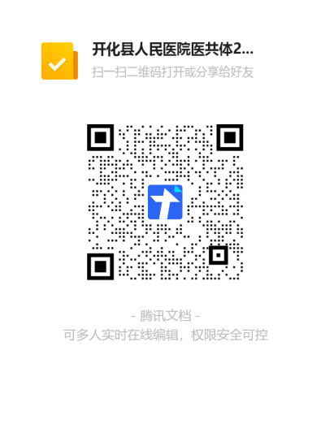
3.资料提交方式：
（1）纸质版资料快递至下方联系方式
截止日期： 2026年 3 月 17 日17 时 （以收到快递时间为准）；
- 发送电子邮箱至：kycrg@qq.com
截止日期： 2026年 3 月 17 日17 时 （以邮件收到时间为准）；
（3）调研现场提交。
七、调研资料要求：
1.封面；
2.目录（含页码）；
3.产品报价及配置清单（按附件模板格式）；
4.产品自身技术参数介绍、与需求技术参数对比偏离表；
5.售后服务承诺；
6.公司及产品三证（注册证包含设备及其耗材）；
7.代理授权书；
8.法人授权书；
9.被授权人（调研代表）身份证复印件；
10.产品彩页；
11.近二年浙江省调研机型的用户名单、联系人及联系方式，并提供合同或其他佐证材料；
12.供应商自行认为需要提供的其他相关材料；
13.按序装订成册，正本一份，副本两份。
14.资料快递或电子邮件请以“调研+子项目序号或名称+公司名称+联系人+联系电话”命名（参与多个项目中间用逗号分隔符）。
八、重要声明：
本次市场调研仅为信息收集，旨在了解产品性能和市场价格，不作为我院的采购承诺。所有提交的资料将严格保密，仅用于本次内部评估。
九、联系方式：
1.联系人：陈老师
2.联系电话：0570-6070689
3.联系地址：浙江省衢州市开化县凤凰中路59号开化县人民医院采购中心

开化县人民医院
2026年3月13日
附件一：
开化县人民医院医共体
医疗设备询价调研表
采购单位 |  | 报价时间
设备名称 |  | 品牌型号
投标公司报价（大写和小写人民币）
医展会上架价格
其它优惠条件服务承诺 | 到货时间：合同自签订后 个自然日内。  保修期：  耗材情况：  选购件：  其它承诺：  付款方式：  操作与维修培训：
投标公司 | 投标公司：  联系人：  联系方式：
备注：如发现投标所报价格高于区域市场价或有违纪行为，采购方有权取消其投标资格。
配 置 清 单
基本配置 | 品牌型号 | 数量 | 报价
选配
耗材
培训发案

